**項次11良性競爭-激發無限潛力之獎勵金制度**

一、執行績效獎勵金設立緣由及目的

本署及各分署成立之初，適逢組織再造、財政短絀、預算困難，人事極為精簡之際，在案件量龐大及經濟環境、法律工具、執行人力均不足（本署所屬各分署自90年1月1日至104年12月底止總受理件數高達7,558萬1,164件、104年12月本署及各分署執行人員與行政人員總預算員額共列計717人，惟實際現有員額僅666人）之情形下，本署依據法務部第851次擴大部務會報（89年8月16日），奉陳前部長定南指示：為鼓勵執行績效，希研訂核發執行績效獎勵金辦法，爰引進企業化經營理念，實施目標管理，建立責任中心制度，對每一執行股訂定基本徵起責任金額，輔以獎勵金制度，落實績效考核，使執行人員能良性競爭，提升執行績效。各分署執行人員辦理行政執行案件，除須依法審慎為之，各個執行環節又須經常面對義務人、移送機關或第三人的不同意見，執行人員常居於協調者之角色，讓國家公法債權得以順利受償，其壓力之大、責任之重，實非外人所能理解。執行績效獎勵金之核給，在案件量龐大，人力不足之情況下，有助於激勵同仁鬥志、激發同仁潛能，提升員工工作績效等實質功能。

二、執行績效獎勵金核發之依據：

本署發放之獎勵金係採預算編列，具有措施性法律之性質，且其發放屬授益性事項，尚不違反法律保留原則及重要性原則，無需以形式意義之法律規範。嗣行政院依「公務人員俸給法」所訂之「全國軍公教員工待遇支給要點」第7點規定於91年9月13日以院授人給字第0910043585號函專案核准訂定「法務部行政執行署及所屬行政執行處執行績效獎勵金發給要點」（配合101年1月1日組織改造，名稱已修正為「法務部行政執行署及各分署執行績效獎勵金發給要點」），並由本署據以執行。

為合理檢討及妥善規劃公務人員獎金支給之法制化事宜，行政院人事行政總處通盤檢視評估現行軍公教人員獎金支給規定後，已著手研擬「公務人員獎金支給辦法(草案)」，並將本署執行績效獎金列入該草案之規範，使獎勵金制度有明確之法律依據。

三、執行績效獎勵金之發給：

執行績效獎勵金分為「個人績效獎勵金」及「團體績效獎勵金」二種，其中50%作為發給分署執行人員(行政執行官、書記官及執行員)之個人績效獎勵金；另50%作為團體績效獎勵金。執行人員須達到本署每年度規定之基本徵起責任金額、達到終結案件數之管考基準及遲延案件數未超過管考標準，且該年度未受申誡以上之懲處者，始能領取個人績效獎勵金。團體績效獎勵金發給個人部分，如該人員年度受申誡以上懲處，或年度整體工作績效不佳者，亦不得領取。每人(不論係執行人員或行政人員)每年得領取之獎勵金總額亦設有上限，故本署已對執行績效獎勵金給與作適當之限縮，無不當或明顯偏高給與之情事。

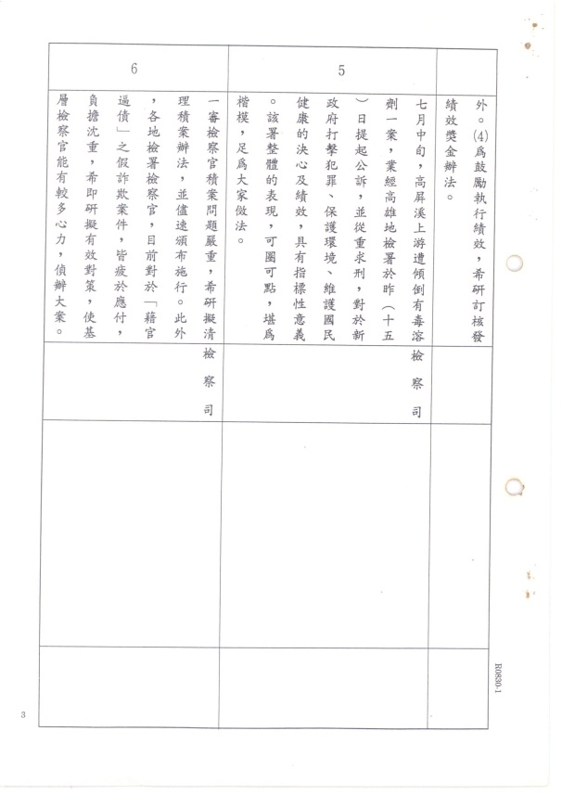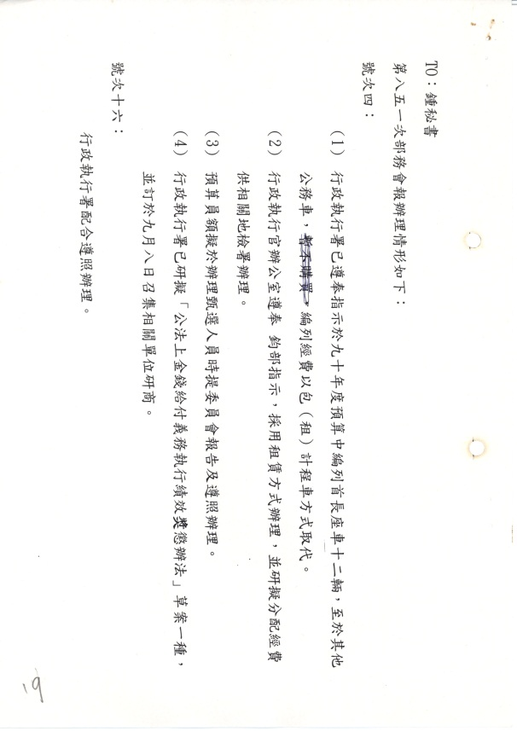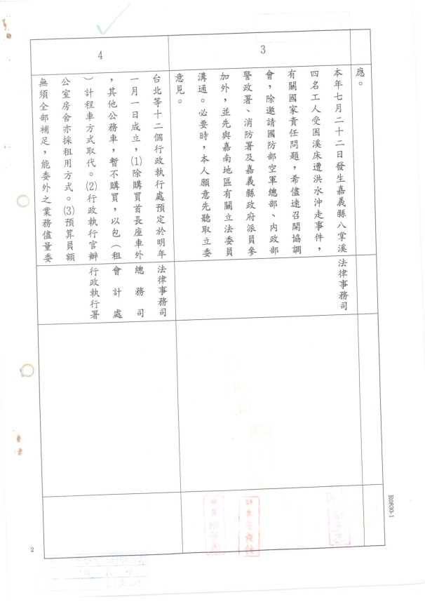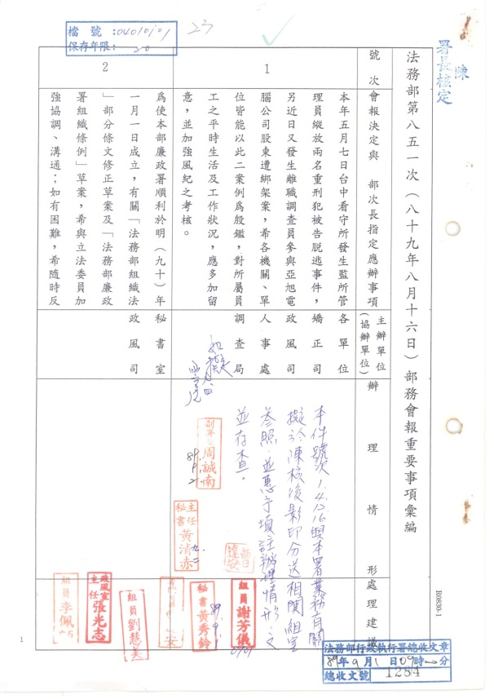

圖1法務部第八五一次（八十九年八月十六日）部務會報重要事項彙編簽核資料及辦理情形

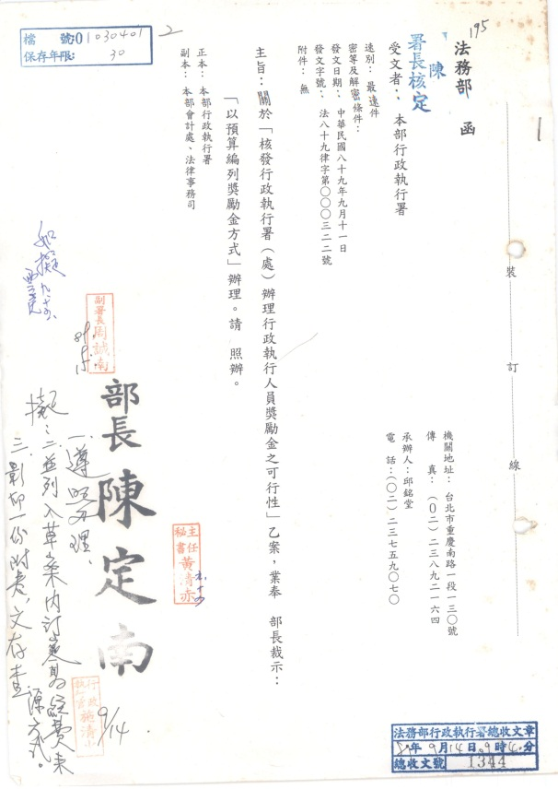

圖2法務部部長裁示「以預算編列獎勵金方式」辦理之簽核公文

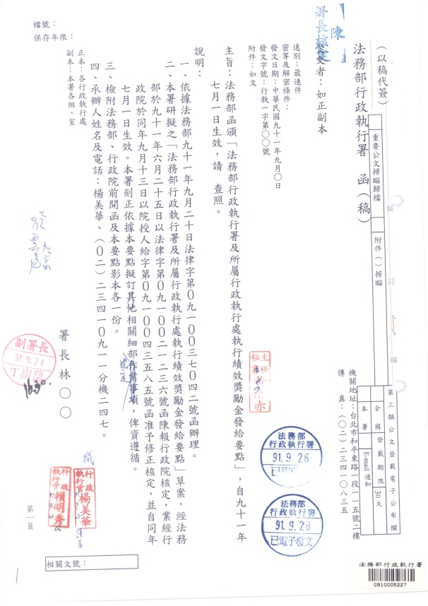

圖3本署函轉法務部函頒行政院核定本發給要點